Superhrdinské povolání – zdravotnická záchranná služba
Zdravotnický záchranář je rozhodně superhrdinské povolání. Podíváme se společně na jeho práci důkladněji. Nejprve se podívej na video a poté vyplň pracovní list.

- Zdravotnická záchranná služba
__________________________________________________

- Náplň práce
Ve videu byli vidět různí lidé, kteří na záchrance pracují. Zkus napsat příklady činností, které v práci vykonávají.
…………………………………………………………………………………………………………………………………
…………………………………………………………………………………………………………………………………
…………………………………………………………………………………………………………………………………
…………………………………………………………………………………………………………………………………
…………………………………………………………………………………………………………………………………
- Superschopnosti
Představ si, že bys tohoto superhrdinu chtěl/a zviditelnit na sociálních sítích. Jaké hashtagy (klíčová slova), bys dal/a k jeho fotce? Snaž se v těch slovech především vystihnout jeho vlastnosti, schopnosti a dovednosti.
…………………………………………………………………………………………………………………………………
…………………………………………………………………………………………………………………………………
…………………………………………………………………………………………………………………………………
…………………………………………………………………………………………………………………………………
…………………………………………………………………………………………………………………………………
…………………………………………………………………………………………………………………………………

- Přístroje
Záchranáři pracují s různými typy přístrojů a zařízení. Přiřaď k větám název přístroje z nabídky.

DEFIBRILÁTOR VENTILÁTOR PAGER MONITOR BIOBOX

Dokáže pomocí elektrického výboje obnovit správnou činnost srdce.
…………………………………………………………………………………………………………………………………
Převáží se v něm pacienti s nakažlivou nemocí.
…………………………………………………………………………………………………………………………………
Komunikační nástroj, který záchranáři oznamuje výjezd.
…………………………………………………………………………………………………………………………………
Snímá okysličení krve a srdeční puls.
…………………………………………………………………………………………………………………………………
Zajišťuje umělé dýchání.
…………………………………………………………………………………………………………………………………

- Aplikace Záchranka
V dnešní době moderních technologií je lidem doporučováno mít v mobilu nainstalovanou aplikaci Záchranka. V čem pomohla dětem ve videu? Najdi o ní na internetu další informace.
…………………………………………………………………………………………………………………………………
…………………………………………………………………………………………………………………………………
…………………………………………………………………………………………………………………………………
…………………………………………………………………………………………………………………………………
…………………………………………………………………………………………………………………………………
…………………………………………………………………………………………………………………………………
…………………………………………………………………………………………………………………………………
…………………………………………………………………………………………………………………………………

- Popis přesunu do stabilizované polohy
Ve videu jsme se mohli naučit, jak zraněného člověka přesunout do stabilizované (odpočinkové) polohy. Napiš v jednotlivých krocích popis, jak to udělat.
…………………………………………………………………………………………………………………………………
…………………………………………………………………………………………………………………………………
…………………………………………………………………………………………………………………………………
…………………………………………………………………………………………………………………………………
…………………………………………………………………………………………………………………………………
…………………………………………………………………………………………………………………………………
…………………………………………………………………………………………………………………………………
- Odreagování
Ve videu byl vidět fotbálek, kterým se záchranáři odreagovávají od různých zážitků. Zkus se vcítit do záchranáře a zapsat do každé části kříže jeho myšlenky.
- Čeho se bojím

- Na co jsem pyšný
- Co mi dělá radost

Co jsem se touto aktivitou naučil(a):
………………………………………………………………………………………………………………………………………………………………………………………………………………………………………………………………………………………………………………………………………………………………………

Sebehodnocení:
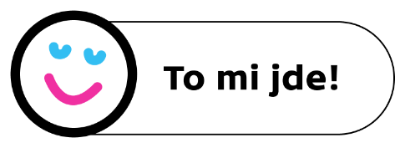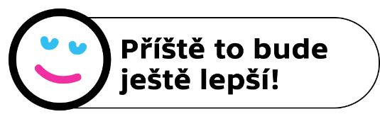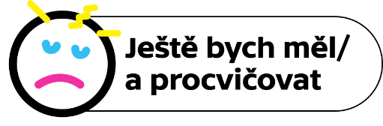
Autor textu: Michaela Čermáková
Toto dílo je licencováno pod licencí Creative Commons [CC BY-NC 4.0]. Licenční podmínky navštivte na adrese [https://creativecommons.org/choose/?lang=cs].

